муниципальное дошкольное образовательное учреждение «Детский сад № 23»
«Вагончик новостей»

Газета о жизни детей, воспитателей и родителей средней группы

Выпуск №6, 2019

Широкая Масленица в детском саду!
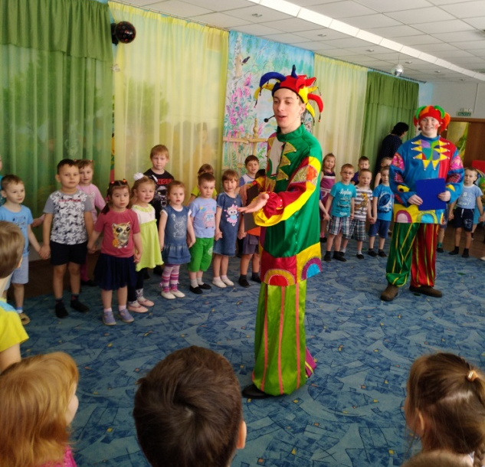
От души вас поздравляем,
И сердечно приглашаем:
Все заботы бросьте,
Приходите в гости,
Прямо к нашему крыльцу,
К нам на Масленицу…
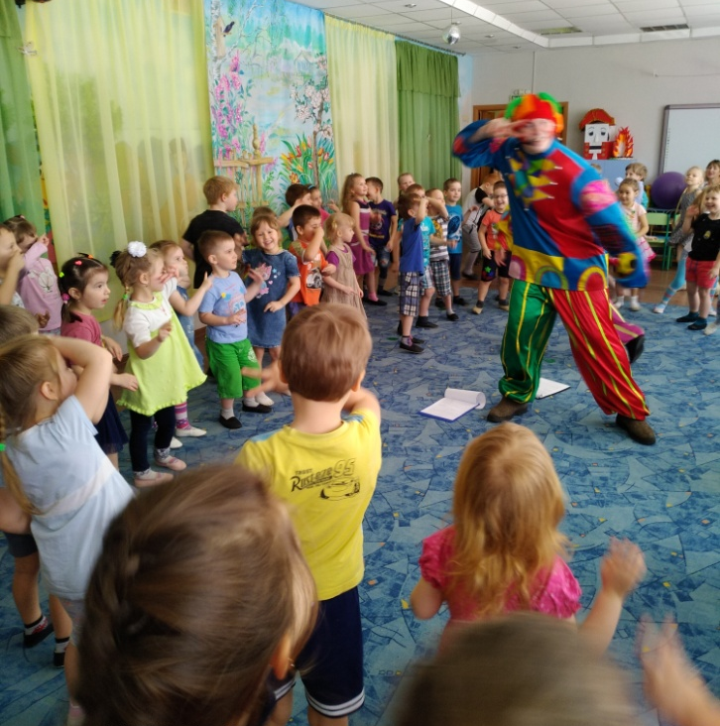
Масленица – самый весёлый, шумный, любимый, народный праздник. В масленичную неделю люди провожают зиму и встречают весну. Символами этого праздника считаются солнце, блины и чучело Масленицы. Все дети знают про масленицу, про блины, которые нужно есть и про чучело, которое нужно сжигать. Но знать это одно, а увидеть, а ещё лучше поучаствовать в этом совсем другое дело.
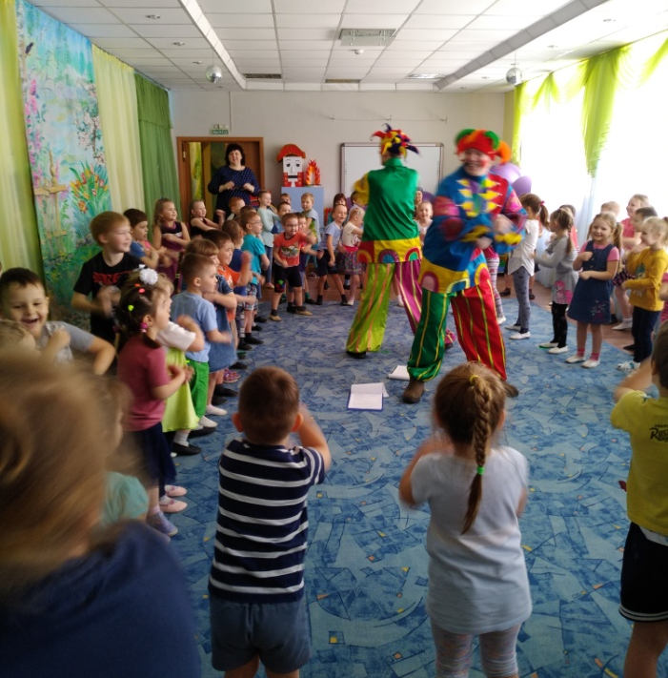
В нашем детском саду празднование Масленицы давно уже стало хорошей и доброй традицией. Весёлый и зажигательный праздник со Скоморохами, Красавицей-Весной никого не оставит равнодушным. Конкурсы, стихи, хороводы и песни стали атрибутами нашего праздника.
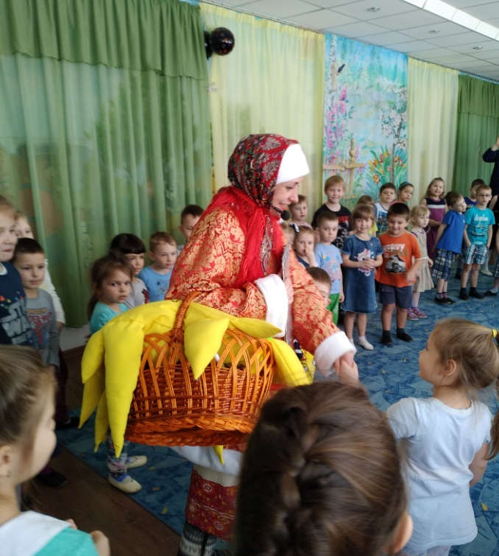
Пришла к нам Зима и не хотела уступать место Весне. В этом споре победила Весна, и Зиме пришлось уйти. Все с радостью проводили ее и попрощались с ней до следующего года. Для Красавицы-Весны дети пели песни, водили хороводы, исполнили задорный народный танец «Выйду на улицу», играли в веселые игры «Попади в цель», «Перетягивание каната». Не только дети принимали активное участие в празднике, но и взрослые, которые также пускались в пляс, переняв общую ат мосферу праздника и веселья. С восторгом ребята прогоняли Зимушку-зиму и с радостью встречали Красавицу-Весну.
Традиционно праздник закончился поеданием сладостей. Праздником все остались довольны.
